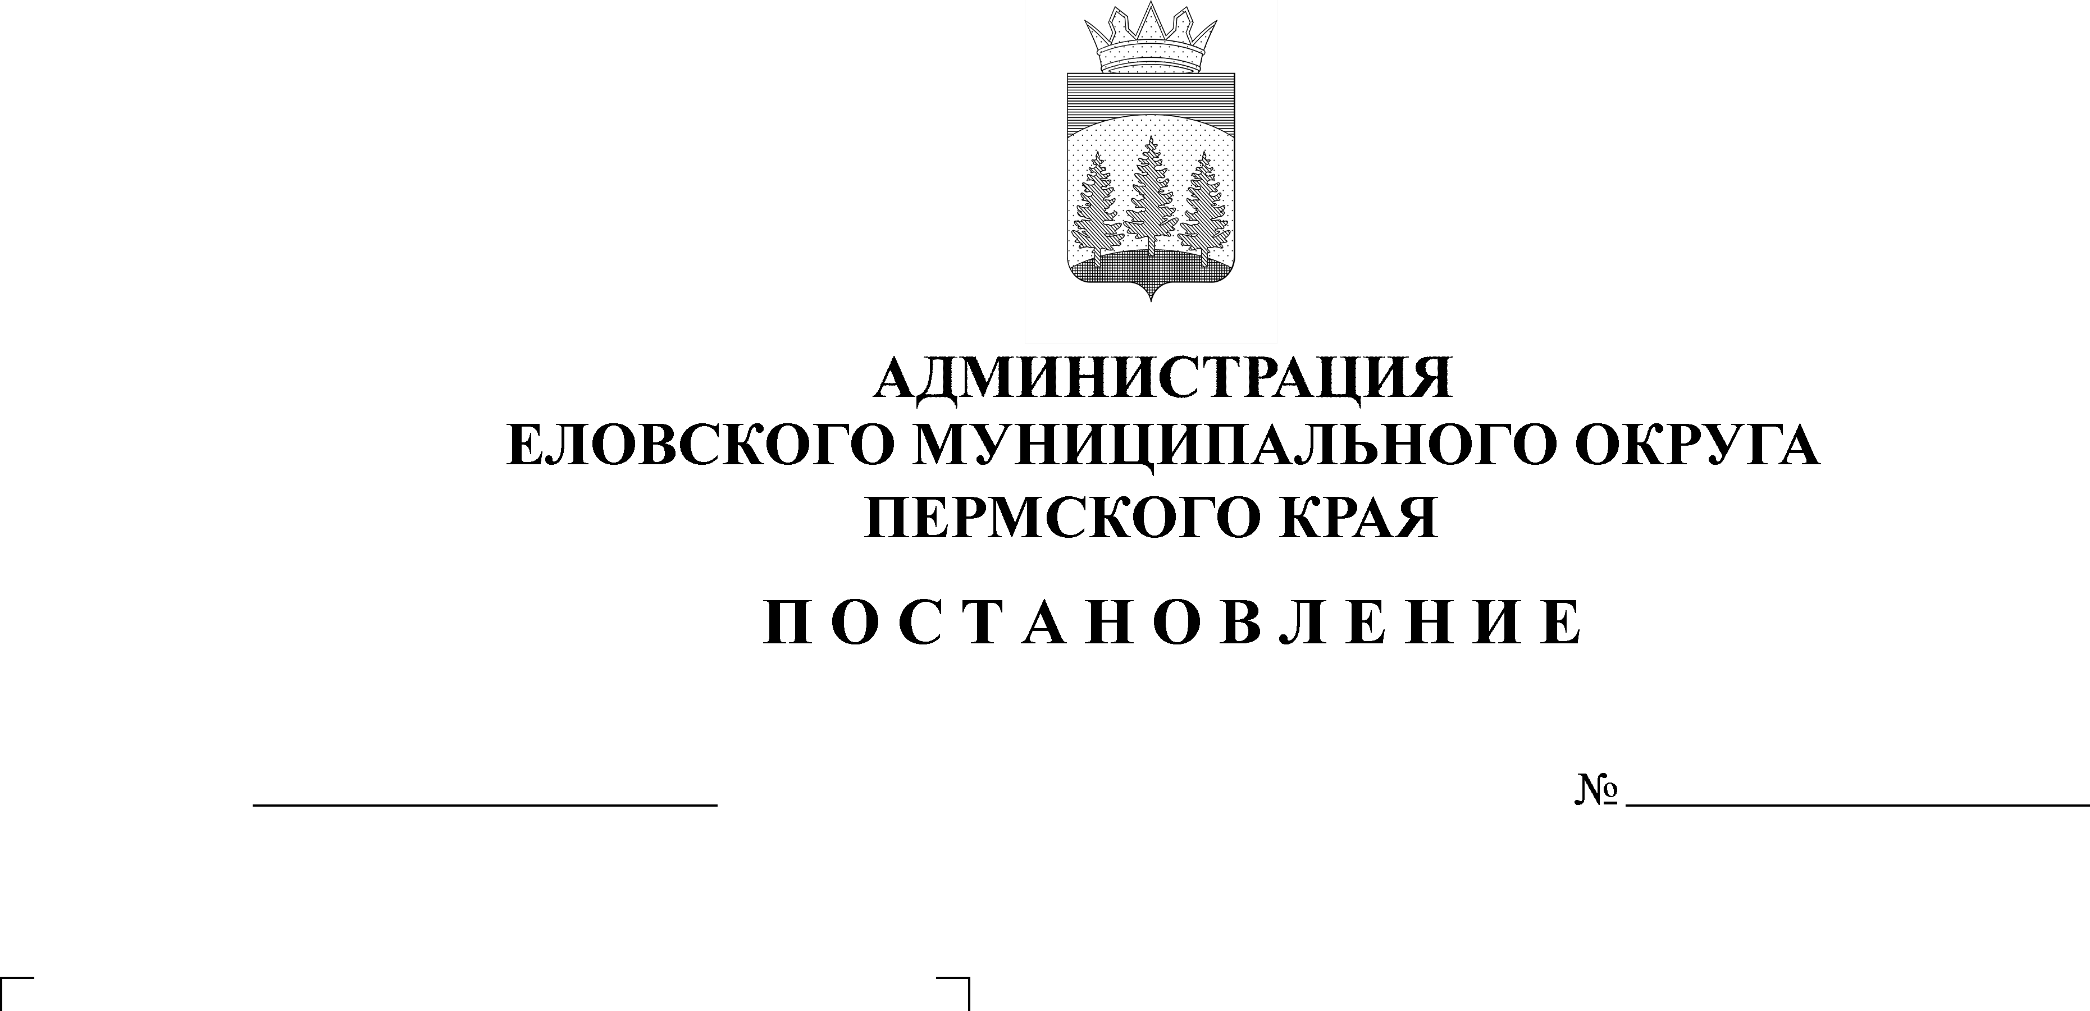
Об утверждении Положения о порядке регистрации трудовых договоров и фактов прекращения трудовых договоров работников с работодателями - физическими лицами, не являющимися индивидуальными предпринимателями

В соответствии со статьями 303, 307 Трудового кодекса Российской Федерации
443-п
06.09.2022

Администрация Еловского муниципального округа Пермского края ПОСТАНОВЛЯЕТ:
- Утвердить прилагаемое Положение о порядке регистрации трудовых договоров и фактов прекращения трудовых договоров работников с работодателями - физическими лицами, не являющимися индивидуальными предпринимателями.
- Настоящее постановление обнародовать на официальном сайте газеты «Искра Прикамья» и на официальном сайте Еловского муниципального округа Пермского края.
3. Контроль за исполнением настоящего постановления возложить на заместителя главы администрации Еловского муниципального округа, руководителя аппарата.

Глава муниципального округа –
глава администрации Еловского
муниципального округа Пермского края А.А. Чечкин

УТВЕРЖДЕНО
постановлением
Администрации Еловского
муниципального округа
Пермского края
от 06.09.2022 № 443-п

ПОЛОЖЕНИЕ
о порядке регистрации трудовых договоров и фактов прекращения трудовых договоров работников с работодателями - физическими лицами, не являющимися индивидуальными предпринимателями

I. Общие положения

1.1. Настоящее Положение устанавливает процедуру регистрации трудовых договоров и фактов прекращения трудовых договоров работников с работодателями - физическими лицами, не являющимися индивидуальными предпринимателями, проживающими на территории Еловского муниципального округа (далее – Положение).
1.2. Работодатель - физическое лицо, не являющийся индивидуальным предпринимателем (далее - работодатель), проживающий на территории Еловского муниципального округа, в течение семи рабочих дней с момента заключения с работником трудового договора обязан направить документы для его регистрации в Администрацию Еловского муниципального округа (далее - Администрация), установленные в абзаце 1 пункта 2.2 настоящего Положения.
1.3. Работодатель при прекращении трудового договора, указанного в пункте 1.2 настоящего Положения, в течение семи рабочих дней с момента его прекращения обязан направить в Администрацию документы, установленные в абзаце 2 пункта 2.2 настоящего Положения, для регистрации факта прекращения указанного договора.
1.4. Регистрация трудового договора, заключенного с работником, факта прекращения зарегистрированного трудового договора осуществляется в уведомительном порядке.
1.5. При регистрации трудового договора, заключенного с работником, факта прекращения зарегистрированного трудового договора Администрация обеспечивает конфиденциальность персональных данных в соответствии с требованиями законодательства.
1.6. Регистрация трудовых договоров и фактов прекращения трудовых договоров с работодателями, осуществляется органом, уполномоченным Администрацией.

II. Процедура регистрации трудовых договоров и фактов прекращения трудовых договоров с работниками работодателями

2.1. Документы для регистрации трудового договора, заключенного с работником, факта прекращения зарегистрированного трудового договора работодателем или уполномоченным им лицом, действующим на основании доверенности (далее - уполномоченное лицо), представляются в Администрацию.
2.2. Для регистрации трудового договора, заключенного с работником, работодатель (уполномоченное лицо) представляет в Администрацию Уведомление о заключении трудового договора по форме согласно приложению 1 к настоящему Положению с приложением одного экземпляра трудового договора либо его копии.
Для регистрации факта прекращения зарегистрированного трудового договора с работником работодатель (уполномоченное лицо) представляет в Администрацию уведомление о факте прекращения трудового договора по форме согласно приложению 2 к настоящему Положению, с указанием оснований, установленных Трудовым кодексом Российской Федерации.
2.3. Не допускается отказ в регистрации трудового договора, заключенного с работником, по причине его несоответствия трудовому законодательству, а также отказ в регистрации факта прекращения данного зарегистрированного трудового договора по причине несоблюдения сторонами трудового договора трудового законодательства при его прекращении.
2.4. Документы, указанные в пункте 2.2 настоящего Положения, могут быть представлены в Администрацию при личной явке либо направлены почтовой связью или в электронной форме.
2.5. Регистрация трудового договора, заключенного с работником, факта прекращения зарегистрированного трудового договора Администрацией осуществляется путем занесения сведений о трудовом договоре, заключенном с работником, факте прекращения зарегистрированного трудового договора в журнал регистрации трудовых договоров в течение 10 рабочих дней с момента поступления документов, указанных в пункте 2.2 настоящего Положения.
В журнале регистрации трудовых договоров указываются:
в случае регистрации трудового договора - дата поступления трудового договора на регистрацию, дата его заключения, данные сторон трудового договора, место работы или выполняемые функции, срок действия трудового договора;
в случае факта прекращения данного зарегистрированного трудового договора - дата прекращения трудового договора, основание прекращения трудового договора.
Журнал регистрации трудовых договоров должен быть прошнурован и скреплен печатью Администрации, листы пронумерованы.
2.6. В случае смерти работодателя или отсутствия сведений о месте его пребывания в течение двух месяцев, иных случаях, не позволяющих продолжать трудовые отношения и исключающих возможность регистрации факта прекращения трудового договора, работник имеет право в течение одного месяца обратиться в Администрацию для регистрации факта прекращения этого трудового договора.

Приложение 1
к Положению о порядке регистрации трудовых договоров и фактов прекращения трудовых договоров работников с работодателями физическими лицами, не являющимися индивидуальными предпринимателями

ФОРМА

Главе муниципального округа –
главе администрации Еловского муниципального округа Пермского края
от ________________________________________________________________________
Ф.И.О.
зарегистрированного по адресу:
____________________________________
Телефон: ____________________________

Уведомление
о заключении трудового договора работодателем – физическим лицом, не являющимся индивидуальным предпринимателем, с работником
от «___»_____________ 20__ г.

Уведомляю, что мной ____________________________________________
(фамилия, имя, отчество работодателя)
____________________________________________________________________
(адрес места жительства)
заключен трудовой договор ____________________________________________
(реквизиты трудового договора)
с ___________________________________________________________________
(фамилия, имя, отчество работника)
Для регистрации трудового договора представляю экземпляр (копию) трудового договора.

_____________________________ ________________ _______________________
Дата подачи уведомления подпись расшифровка подписи

Приложение 2
к Положению о порядке регистрации трудовых договоров и фактов прекращения трудовых договоров работников с работодателями физическими лицами, не являющимися индивидуальными предпринимателями

ФОРМА

Главе муниципального округа –
главе администрации Еловского муниципального округа Пермского края
от ________________________________________________________________________
Ф.И.О.,
зарегистрированного по адресу:
_______________________________________________________________________
Телефон: ____________________________

УВЕДОМЛЕНИЕ
о факте прекращении трудового договора, заключенного работодателем – физическим лицом, не являющимся индивидуальным предпринимателем, с работником
от «___»_____________ 20__ г.

Уведомляю, что трудовой договор ________________________________
(реквизиты трудового договора)
заключенный мной ___________________________________________________
(фамилия, имя, отчество работодателя)
____________________________________________________________________
(адрес места жительства)
с ___________________________________________________________________
(фамилия, имя, отчество работника)
прекращен.
Основания прекращения трудового договора____________________________________________________________.

____________________________ ________________ _______________________
Дата подачи уведомления подпись расшифровка подписи

